УДК 664.3.014

Совершенствование способа оценки качества соевых лецитинов с применением импульсного метода ЯМР

Руснак Г. В. , Викторова Е.П., доктор техн. наук, профессор
Краснодарский научно-исследовательский институт хранения и переработки сельскохозяйственной продукции - филиал ФГБНУ «Северо-Кавказский федеральный научный центр садоводства, виноградарства, виноделия» ( Краснодар)

Реферат. В статье показано, что значения амплитуд сигналов ЯМР протонов каждой из четырех компонент подсолнечных лецитинов отличаются от значений амплитуд сигналов ЯМР протонов компонент соевых лецитинов, что подтверждает различия в составе и содержании жирных кислот исследуемых лецитинов. На основании полученных данных разработан усовершенствованный способ определения массовой доли веществ, нерастворимых в ацетоне, в соевых лецитинах, исключающий применение токсичных органических растворителей, то есть экологически безопасный способ.
Ключевые слова. Соевые лецитины, вещества, нерастворимые в ацетоне, фосфолипиды, ядерно-магнитные релаксационные характеристики, аналитический параметр.

Summary. The article shows that the values of the amplitudes of the NMR signals of protons of each of the four components of sunflower lecithins differ from the values of the amplitudes of the NMR signals of protons the component of soy lecithins, which confirms the differences in the composition and content of fatty acids lecithins studied. Based on these data, developed method of determining the mass fraction of substances insoluble in acetone, soy lecithin, eliminating the use of toxic organic solvents, is environmentally safe.
Keywords. Soy lecithin, a substance insoluble in acetone, phospholipids, nuclear magnetic relaxation characteristics, analytical parameter.

Введение. Лецитины, получаемые из растительных масел, широко используются в производстве пищевых продуктов, пищевых и биологически активных добавок [1-4].
Основным показателем качества лецитинов является массовая доля веществ, нерастворимых в ацетоне, то есть собственно фосфолипидов.
Метод определения указанного показателя в соответствии с ГОСТ 32052-2013 [5] имеет ряд недостатков: время осуществления анализа составляет более 14 часов, для анализа используются токсичные органические растворители – толуол и ацетон, точность и воспроизводимость результатов определения зависит от уровня квалификации лабораторного персонала.
Известен способ определения содержания фосфолипидов (массовой доли веществ, нерастворимых в ацетоне) в фосфолипидном концентрате (лецитине) с применением импульсного метода ЯМР [6]. Однако, как показали наши исследования, указанный способ применим только для подсолнечных лецитинов и не может быть использован для соевых лецитинов. Это обусловлено тем, что он не учитывает различия в составе жирных кислот масла и фосфолипидов, содержащихся в соевых и подсолнечных лецитинах, то есть не учитывает степень ненасыщенности жирных кислот, а следовательно, не позволяет точно определить количество резонирующих протонов, содержащихся в соевых лецитинах, что, в свою очередь, приводит к изменению значений амплитуд ЯМР сигналов протонов отдельных компонент (А₁, А₂, А₃, А₄) лецитинов.
Целью работы является совершенствование способа определения массовой доли веществ, нерастворимых в ацетоне (фосфолипидов), содержащихся в соевых лецитинах.
Объекты и методы исследований. В качестве объектов исследований были взяты соевые и подсолнечные лецитины.
Для изучения состава жирных кислот масла и фосфолипидов, содержащихся в лецитинах, масло и фосфолипиды (вещества, нерастворимые в ацетоне) выделяли по методике, приведенной в ГОСТ 32052-2013 [5], а состав и содержание жирных кислот определяли по методикам в соответствии с ГОСТ Р 51486-99 и ГОСТ 30418-96 [7,8].
Измерение ядерно-магнитных релаксационных характеристик лецитинов осуществляли на ЯМР-анализаторе АМВ–1006М второго поколения, а обработку экспериментальных данных проводили в соответствии с рекомендациями, приведенными в работе [9].
Обсуждение результатов. В таблицах 1 и 2 приведен состав жирных кислот масла и фосфолипидов, содержащихся в подсолнечных и соевых лецитинах.
Таблица 1 – Состав жирных кислот масла и фосфолипидов, содержащихся в подсолнечных лецитинах
Наименование жирной кислоты | Массовая доля жирной кислоты,  % к сумме жирных кислот
Наименование жирной кислоты | масла | фосфолипидов
Насыщенные жирные кислоты:  миристиновая С_{14:0}  пальмитиновая С_{16:0}  стеариновая С_{18:0}  арахиновая С_{20:0}  бегеновая С_{22:0}  лигноцериновая С_{24:0} | 11,83  0,12  7,00  3,54  0,29  0,75  0,13 | 31,40  0,45  22,74  4,34  1,74  1,42  0,71
Мононенасыщенные жирные кислоты:  пальмитолеиновая С_{16:1}  олеиновая С_{18:1}  эйкозеновая С_{20:1}  Полиненасыщенные жирные кислоты:  линолевая С_{18:2}  линоленовая С_{18:3} | 27,58  0,12  27,30  0,16  60,59  60,38  0,21 | 16,03  0,21  14,72  1,10  52,57  52,32  0,25
Таблица 2 – Состав жирных кислот масла и фосфолипидов, содержащихся в соевых лецитинах
Наименование жирной кислоты | Массовая доля жирной кислоты,  % к сумме жирных кислот
Наименование жирной кислоты | масла | фосфолипидов
Насыщенные жирные кислоты:  миристиновая С_{14:0}  пальмитиновая С_{16:0}  стеариновая С_{18:0}  арахиновая С_{20:0}  бегеновая С_{22:0}  лигноцериновая С_{24:0}  Мононенасыщенные жирные кислоты:  пальмитолеиновая С_{16:1}  олеиновая С_{18:1}  эйкозеновая С_{20:1}  Полиненасыщенные жирные кислоты:  линолевая С_{18:2}  линоленовая С_{18:3} | 16,49  0,09  11,21  4,48  0,31  0,28  0,12  22,73  0,12  22,40  0,21  60,78  22,40  52,97 | 40,89  0,26  32,11  7,14  0,34  0,88  0,16  14,41  0,22  13,97  0,22  44,70  40,61  4,09

Из приведенных в таблицах 1 и 2 данных видно, что качественный состав жирных кислот масла и фосфолипидов, выделенных из одного и того же вида лецитинов, идентичен, при этом содержание насыщенных жирных кислот в фосфолипидах, выделенных как из подсолнечных, так и из соевых лецитинов, выше, чем содержание насыщенных жирных кислот в масле, выделенном из соответствующих лецитинов.
Следует отметить, что общее содержание полиненасыщенных жирных кислот в масле, выделенном из подсолнечных и соевых лецитинов, практически одинаково. Однако, в масле, выделенном из соевых лецитинов, содержание полиненасыщенной линоленовой кислоты значительно выше по сравнению с маслом из подсолнечных лецитинов и составляет 52,97 % для соевых и 0,21 % для подсолнечных лецитинов.
Кроме этого, содержание насыщенных жирных кислот в фосфолипидах, выделенных из соевых лецитинов, значительно выше, чем в фосфолипидах, выделенных из подсолнечных лецитинов, а содержание полиненасыщенных жирных кислот в фосфолипидах, выделенных из подсолнечных лецитинов, выше по сравнению с соевыми лецитинами.
На основании приведенных данных можно сделать вывод о том, что масло и фосфолипиды, содержащиеся в соевых лецитинах, по степени ненасыщенности жирных кислот значительно отличаются от масла и фосфолипидов, содержащихся в подсолнечных лецитинах.
Следует отметить, что различия степени ненасыщенности жирных кислот масла и фосфолипидов, содержащихся в подсолнечных и соевых лецитинах, обусловливают различия в содержании резонирующих протонов, а, следовательно, и уровень значений амплитуд сигналов ЯМР протонов исследуемых лецитинов.
Для подтверждения такого вывода на следующем этапе исследования измеряли ЯМР-характеристики - амплитуды сигналов ЯМР протонов (А_{i}) каждой из четырех компонент лецитинов, при этом, как было установлено ранее в работе [9], первая из компонент характеризует молекулы триацилглицеринов (ТАГ) масла, находящиеся в лецитинах в виде индивидуальных молекул, вторая компонента характеризует молекулы ТАГ масла, находящиеся в лецитинах в виде ассоциатов-димеров, третья компонента характеризует молекулы фосфолипидов, находящиеся в лецитинах в виде ассоциатов высоких порядков, а четвертая компонента - молекулы фосфолипидов, находящиеся в лецитинах в виде мицелл.
В таблице 3 приведены данные, характеризующие значения амплитуд сигналов ЯМР протонов четырех компонент подсолнечных и соевых лецитинов с массовой долей веществ, нерастворимых в ацетоне, равной 61,9 %, при температуре 23 ⁰С.
Из приведенных в таблице 3 данных видно, что значения амплитуд сигналов ЯМР протонов каждой из четырех компонент подсолнечных лецитинов отличаются от значений амплитуд сигналов ЯМР протонов компонент соевых лецитинов, что подтверждает различия в составе и содержании жирных кислот исследуемых лецитинов.
Таким образом, зависимость, которая была приведена в известном патенте [6], не может быть использована для определения массовой доли веществ, нерастворимых в ацетоне, то есть фосфолипидов в соевых лецитинах.
Для разработки способа определения массовой доли веществ, нерастворимых в ацетоне, в соевых лецитинах были отобраны образцы лецитинов с различной величиной указанного показателя, который был определен в соответствии с ГОСТ 32052-2013 [5], затем в отобранных образцах измеряли амплитуды сигналов ЯМР протонов четырех компонент (А₁,А₂,А₃,А₄) в процентах по отношению к амплитуде сигналов ЯМР протонов системы в целом (А_{сис}) при температуре 23°С.
Учитывая, что количественной характеристикой массовой доли веществ, нерастворимых в ацетоне, то есть фосфолипидов, является сумма амплитуд ЯМР сигналов протонов третьей (А₃) и четвертой (А₄) компонент, была построена графическая зависимость массовой доли веществ, нерастворимых в ацетоне, от значения (А₃+А₄)/А_{сис}, % (рисунок).
Таблица 3 - Сравнительная оценка амплитуд сигналов ЯМР протонов подсолнечных и соевых лецитинов
Наименование ЯМР характеристики | Значение ЯМР характеристики
 | отн. ед. | % к сумме амплитуд (А_{сис})
Амплитуда ЯМР сигналов
первой компоненты лецитинов:
подсолнечных | 79 | 8,5
соевых | 76 | 8,4
Амплитуда ЯМР сигналов
второй компоненты лецитинов:
подсолнечных | 255 | 27,3
соевых | 167 | 18,5
Амплитуда ЯМР сигналов
третьей компоненты лецитинов:
подсолнечных | 314 | 33,6
соевых | 236 | 26,1
Амплитуда ЯМР сигналов
четвертой компоненты лецитинов:
подсолнечных | 286 | 30,6
соевых | 425 | 47,0

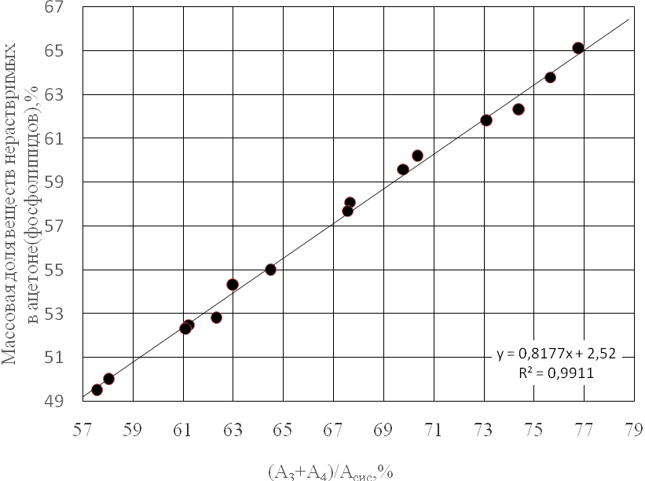
Рисунок - Зависимость массовой доли веществ, нерастворимых в ацетоне, от суммы амплитуд сигналов ЯМР протонов третьей (А₃) и четвертой (А₄) компонент при температуре 23°С

Представленная на рисунке зависимость описывается уравнением (коэффициент корреляции R²=0,9911) следующего вида:

y=0,8177х+2,52,

где y - массовая доля веществ, нерастворимых в ацетоне, %;
х - (А₃+А₄)/А_{сис}, % .

Выводы. Установлено, что масло и фосфолипиды, содержащиеся в соевых лецитинах, по степени ненасыщенности жирных кислот значительно отличаются от масла и фосфолипидов, содержащихся в подсолнечных лецитинах.
Установлено, что значения амплитуд сигналов ЯМР протонов каждой из четырех компонент подсолнечных лецитинов отличаются от значений амплитуд сигналов ЯМР протонов компонент соевых лецитинов, что подтверждает различия в составе и содержании жирных кислот исследуемых лецитинов.
На основании полученных данных разработан усовершенствованный способ определения массовой доли веществ, нерастворимых в ацетоне, в соевом лецитине, исключающий применение токсичных органических растворителей, то есть экологически безопасный способ, который защищен патентом РФ на изобретение [10].

Литература

1.Медико-биологические свойства фосфолипидных продуктов, полученных по различным технологиям [Текст]/ Н.Н. Корнен [и др.]// Известия вузов. Пищевая технология. -2001.- № 5-6. - С.90-91.
2.Медико-биологические свойства фосфолипидных биологически активных добавок серии «Витол» [Текст] /Н.Н. Корнен [и др.]// Известия вузов. Пищевая технология. - 2004.- № 4. -С. 22-25.
3.Исследование физиологически функциональных свойств фосфолипидных БАД серии «Витол» [Текст] / Н.Н. Корнен [и др.]// Новые технологии. 2011. -№ 4. - С. 92-95.
4. Арутюнян Н.С. Фосфолипиды растительных масел[Текст] / Н.С Арутюнян., Е.П. Корнена. - М.: Агропромиздат, 1986. -256 с.
5. ГОСТ 32052-2013 Добавки пищевые. Лецитин Е 322. Общие технические условия» [Текст]. – М.: Стандартинформ, 2013. – 27 с.
6. Пат. № 2431140 Рос. Федерация. Способ определения содержания фосфолипидов в фосфолипидном концентрате (лецитине) [Текст] // Корнена Е. П., Агафонов О.Г., Лисовая Е. В. [и др.]// заявл. 10.07.2010.; опубл. 10.10.2011.
7. ГОСТ Р 51486-99 Масла растительные и жиры животные. Получение метиловых эфиров жирных кислот [Текст].- М.: Изд-во стандартов, 1999.- 7 с.
8. ГОСТ 30418-96 Масла растительные. Метод определения жирнокислотного состава [Текст].- М.: Изд-во стандартов, 1999.- 11 с.
9. Система приема и обработки сигналов импульсных релаксометров ядерного магнитного резонанса: Свидетельство об официальной регистрации программы для ЭВМ [Текст] /С.М. Прудников, Л.В. Зверев, Т.Е. Джиоев, № 2001610425; заявл 17.04.01.
10. Пат. № 2582913 Рос. Федерация. Способ определения содержания ацетоннерастворимых веществ (фосфолипидов) в соевом лецитине [Текст]// Лисовая Е. В., Викторова Е. П., Прудников С.М.[и др.]//заявл. 27.03.2015.; опубл. 27.04.2016; Бюл. № 12.

